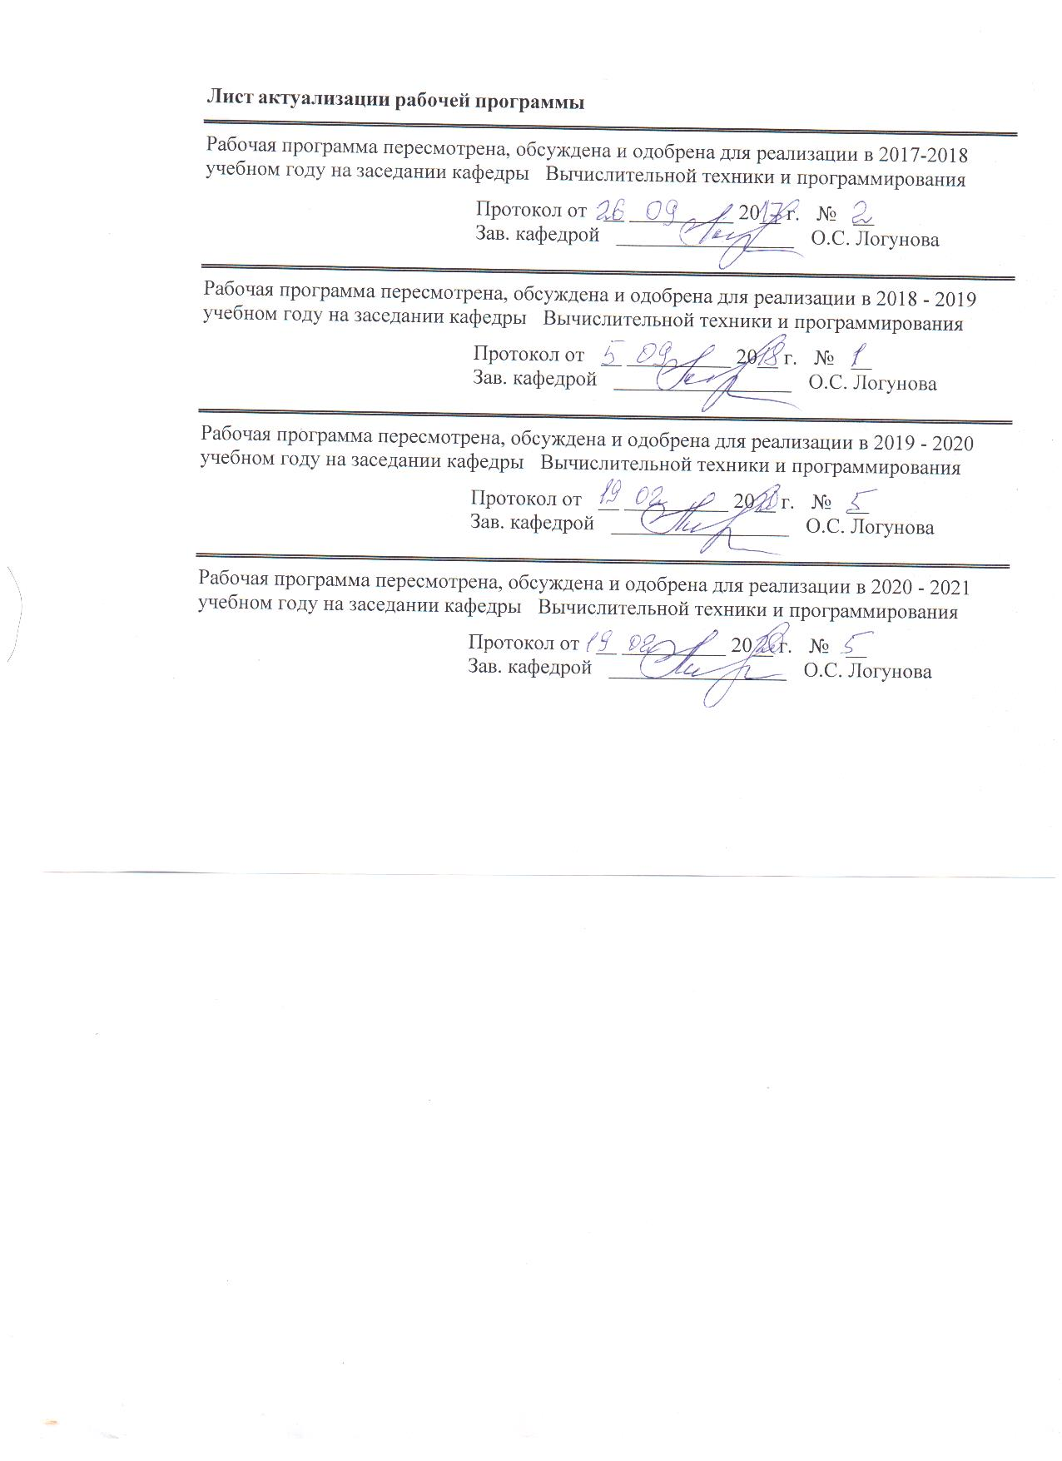
1 Цели освоения дисциплины (модуля)
Целями освоения дисциплины (модуля) «Основы web-дизайна» являются: формирование у студентов совокупности теоретических знаний и практических навыков по методике дизайна проектирования web-приложения, технологиям художественного оформления проекта, принципам построения композиции web-приложения, теории использования графики на web-страницах, методам обработки и редактирования цифровых изображений.

2 Место дисциплины (модуля) в структуре образовательной программы
подготовки бакалавра (магистра, специалиста)
Дисциплина «Основы web-дизайна» входит в вариативную часть дисциплин по выбору блока 1 образовательной программы.
Для изучения дисциплины необходимы знания (умения, владения), сформированные в результате изучения дисциплин:
- информатики (базовая часть блока 1 образовательной программы). Умения и владения, полученные при изучении этой дисциплины, позволят обучающимся применить методы представления информации средствами вычислительной техники и технологии обработки текстовой, числовой и графической информации;
- прикладного программирования (базовая часть блока 1 образовательной программы). Умения и владения, полученные при изучении этой дисциплины, позволят обучающимся использовать языки высокого уровня для разработки проектных решений при построении композиции web-сайта;
- проектирование программных средств (вариативная часть блока 1 образовательной программы). Умения и владения, полученные при изучении этой дисциплины, позволят обучающимся применить теоретических и практические основы методов проектирования программных средств для использование элементов визуализации при разработки дизайна web-проекта ПО.
Знания (умения, владения), полученные при изучении данной дисциплины будут необходимы для изучения следующих дисциплин:
- человеко-машинное взаимодействие - умения и владения, полученные при изучении дисциплины «Основы web-дизайна», позволят обучающимся применить теоретических и практические навыки при проектировании пользовательского интерфейса для web-проекта с учетом предметной области приложения и требований к системе;
- управление проектами - умения и владения, полученные при изучении дисциплины «Основы web-дизайна», позволят обучающимся применить теоретических и практические навыки для разработки концепции оформления макета проекта приложения.
Умения и владения, полученные при изучении дисциплины «Основы web-дизайна», позволят обучающимся применить практические и теоретические навыки создания проекта выпускной квалификационной работы в части дизайна интерфейса приложения.

3 Компетенции обучающегося, формируемые в результате освоения
дисциплины (модуля) и планируемые результаты обучения
В результате освоения дисциплины (модуля) «Основы web-дизайна» обучающийся должен обладать следующими компетенциями:
Структурный  элемент  компетенции | Планируемые результаты обучения
ПК1 – способность разрабатывать модели компонентов информационных систем, включая модели баз данных и модели интерфейсов "человек - электронно-вычислительная машина"
Знать | - принципы построения композиции приложения;  - принципы цветового оформления web- приложения, психологию цвета, психологию восприятия изображений; теорию использования графики на web-приложения;  - методы обработки и редактирования цифровых изображений;
Уметь | - использовать графические программы для создания чертежей информационной архитектуры web-сайта; использовать графические редакторы для обработки изображений, размещаемых на web-сайте;  - использовать графические редакторы для создания дизайна страниц web-сайта;  - использовать объектно-ориентированные технологии для создания web-страниц;
Владеть | - общей методикой дизайн-проектирования web-сайта; технологией проектирования структуры web-сайта как информационной системы;  - технологиями разработки и художественного оформления web-сайта; технологией оптимизации изображений для размещения на web-сайте;  - технологией проектирования концепции дизайна проекта web-сайта.

4 Структура и содержание дисциплины (модуля)
Общая трудоемкость дисциплины составляет 3 зачетных единиц 108 акад. часов, в том числе:
– контактная работа – 6,4 акад. часа:
– аудиторная – 6 акад. часа;
– внеаудиторная – 0,4 акад. час;
– самостоятельная работа – 97,7 акад. часа.

Раздел/ тема  дисциплины | Семестр | Аудиторная  контактная работа  (в акад. часах) |  |  | Самостоятельная работа (в акад. часах) | Вид самостоятельной  работы | Форма текущего контроля успеваемости и  промежуточной аттестации | Код и структурный  элемент  компетенции
Раздел/ тема  дисциплины | Семестр | лекции | лаборат.  занятия | практич. занятия
Раздел 1. Теоретические основы дизайна web-приложений
1.1 Особенности дизайна web-приложений. | 4 |  | 1 |  | 10 | 1. Подготовка к лабораторной работе.  2. Выполнение лабораторной работы.  3. Самостоятельное изучение учебной и научной литературы. | Устный опрос  Тестирование  Проверка лабораторной работы | ПК1-зув
1.2 Современные технологии разработки дизайна web-приложений. | 4 |  | 1 |  | 5 | 1. Самостоятельное изучение учебной и научной литературы. | Устный опрос  Тестирование  Проверка лабораторной работы | ПК1-зув
1.3 Эстетические особенности дизайна web-приложений. | 4 |  |  |  | 15 | 1. Подготовка к лабораторной работе.  2. Выполнение лабораторной работы.  3. Самостоятельное изучение учебной и научной литературы. | Проверка лабораторной работы  Коллоквиум | ПК1-зув
Итого по разделу | 4 |  | 2 |  | 30
Раздел 2. Проектирование дизайна web-приложений | 4
2.1 Разработка концепции проекта дизайна web-приложений. | 4 | 1 |  |  | 5 | 1. Выполнение лабораторной работы.  2. Самостоятельное изучение учебной литературы. | Устный опрос  Тестирование  Проверка лабораторной работы | ПК1-зув
2.2 Особенности построение визуальных эффектов web-приложений. | 4 |  | 1 |  | 5 | 1. Подготовка к лабораторной работе.  2. Выполнение лабораторной работы.  3. Самостоятельное изучение учебной и научной литературы. | Устный опрос  Тестирование  Проверка лабораторной работы | ПК1-зув
2.3 Особенности разработки и реализации структуры дизайна web-приложений. | 4 |  |  |  | 20 | 1. Подготовка к лабораторному занятию  2. Выполнение лабораторной работы  3. Самостоятельное изучение учебной и научной литературы | Устный опрос  Тестирование  Проверка лабораторной работы | ПК1-зув
Итого по разделу | 4 | 1 | 1 |  | 30
Раздел 3. Особенности реализации дизайна web-приложений. | 4
3.1 Современные технологии разработки Web – документов. Современные динамические языки разметки гипертекста | 4 | 1 |  |  | 20 | 1. Выполнение лабораторной работы  2. Самостоятельное изучение учебной и научной литературы | Тестирование  Проверка лабораторной работы | ПК1-зув
3.2 Применение XML в разработке web–приложений. Сценарии управления изображением. Навигационные элементы сайта. Организация экранного пространства. | 4 |  | 1 |  | 17,7 | 1. Выполнение лабораторной работы  2. Самостоятельное изучение учебной и научной литературы | Коллоквиум  Проверка лабораторной работы | ПК1-зув
Итого по разделу | 4 | 1 | 1 |  | 37,7
Итого по дисциплине |  | 2 | 4 |  | 97,7 |  | Зачет с оценкой

5 Образовательные и информационные технологии
1. Традиционные образовательные технологии, ориентированные на организацию образовательного процесса и предполагающую прямую трансляцию знаний от преподавателя к аспиранту.
Формы учебных занятий с использованием традиционных технологий:
Информационная лекция – последовательное изложение материала в дисциплинарной логике, осуществляемое преимущественно вербальными средствами (монолог преподавателя).
Лабораторная работа – организация учебной работы с реальными материальными и информационными объектами, экспериментальная работа с аналоговыми моделями реальных объектов.
2. Технологии проблемного обучения – организация образовательного процесса, которая предполагает постановку проблемных вопросов, создание учебных проблемных ситуаций для стимулирования активной познавательной деятельности аспирантов.
3. Интерактивные технологии – организация образовательного процесса, которая предполагает активное и нелинейное взаимодействие всех участников, достижение на этой основе личностно значимого для них образовательного результата.
Формы учебных занятий с использованием специализированных интерактивных технологий:
Лекция «обратной связи» – лекция-провокация (изложение материала с заранее запланированными ошибками), лекция-беседа, лекция-дискуссия, лекция-конференция.
4. Информационно-коммуникационные образовательные технологии – организация образовательного процесса, основанная на применении программных сред и технических средств работы со знаниями в различных предметных областях.

6 Учебно-методическое обеспечение самостоятельной работы обучающихся
В течение семестра каждый студент выполняет лабораторные работы.
Лабораторная работа №1.
1. PSD файл с макетом. Макет разбит по слоям и сгруппирован по папкам:
○ number – нумерация блоков (номера блоков верстать не нужно)
○ text – текстовые блоки (шрифт Arial, размер 14 пикселей, межстрочное расстояние 22 пикселя)
○ head – шапка сайта
○ content – контентная область, которая в свою очередь делится на left - левый блок и center – центральная часть.
○ footer – футер сайта
○ line – горизонтальные линии разделяющие head, content и footer
2. JPG файл с макетом.
3. Текстовое описание задания и требования.
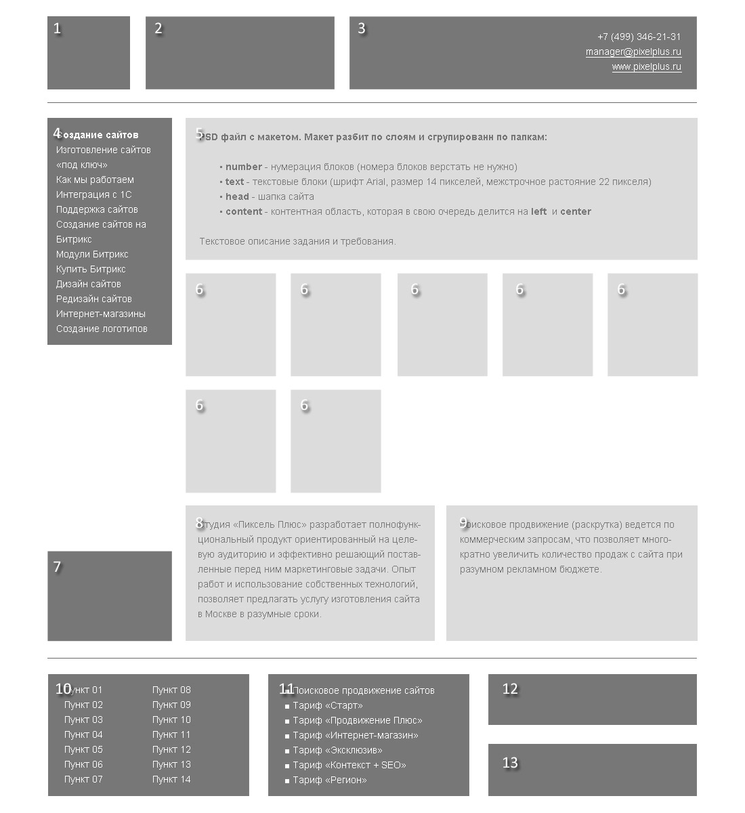
Описание задания и требования:
1. Центральная область шириной 960 пикселей + отступы, при этом верстка должна быть оптимизирована под минимальное разрешение 1024 пикселя, а значит область без горизонтально прокрутке должна составлять не более 1008 пикселей. При разрешении экрана менее 1024 пикселей макет не должен собираться “в кучу”, при разрешении более 1024 пикселей макет не должен растягиваться.
2. Основные блоки сайта head, content (left и center), footer должны быть самостоятельными. То есть при удалении какого-либо блока верстка не должна распадаться. При удалении блока content верхняя и нижняя части макета должны быть прижаты к верху и к низу окна браузера соответственно.
3. Изменение размеров и/или удаление одного из блоков 1, 2 или 3 не должно влиять на другие блоки области header.
4. Блоки от 2 до 5 и от 8 до 12 должны быть в виде выполнены в виде div областей.
5. Блок 1, 6, 7, 13 – должны быть выполнены в виде картинок (обязательно наличие width, height, alt и title для каждой картинки).
6. Блоки 6 – должны быть выполнены таким образом, что при добавлении и/или удалении любого кол-ва аналогичных блоков верстка не должна ехать. При этом добавление и/или удаление этих блоков должно быть простым.
7. Блок 7 – должен быть прижат к низу области left.
8. Текстовое содержимое блоков 4, 10, 11 должно быть выполнено в виде списков. При этом особое внимание будет уделяться поведению блоков при добавлении/удалении/изменении пунктов списка.
Лабораторная работа №2.
1. PSD файл с макетом. Макет разбит по слоям и сгруппирован по папкам:
○ header – шапка сайта
○ menu – главное навигационное меню
○ slider – блок со статичным изображением
○ content – область контента.
○ footer – футер сайта
2. JPG файл с макетом.
3. Текстовое описание задания и требования.
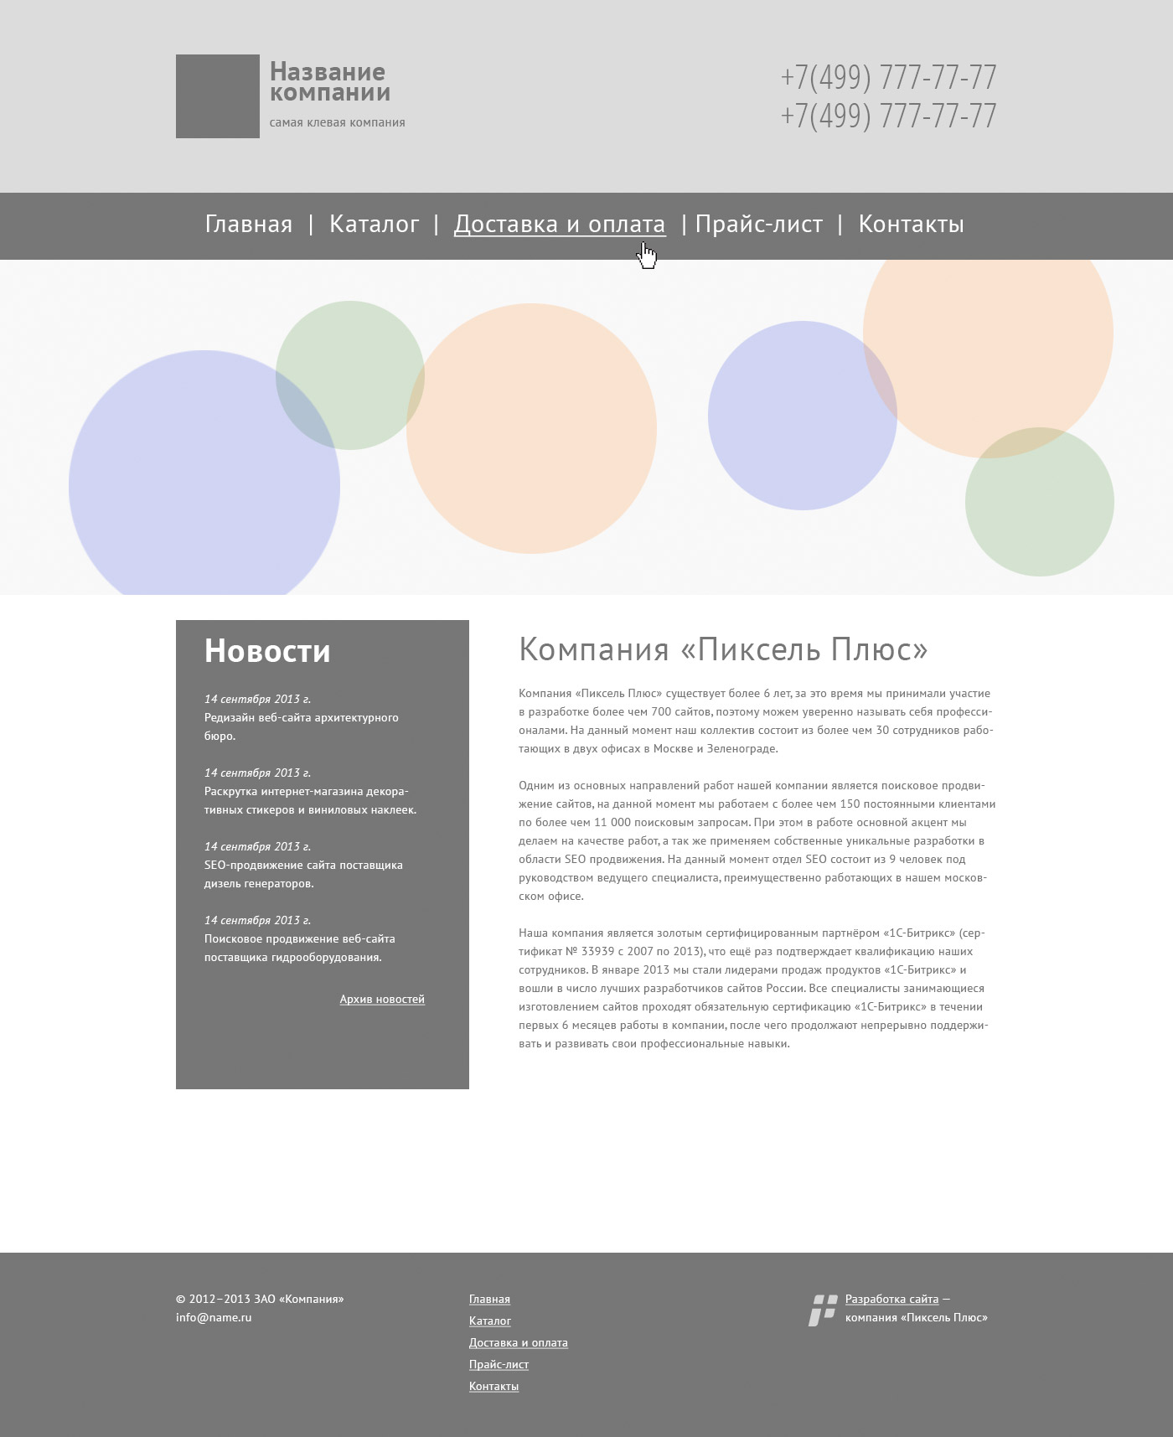
Описание задания и требования:
1. Основной шрифт PT Sans 14px и межстрочное расстояние 22px (если иное не указано на макете). Цвет текста должен соответствовать макету. Шрифт подключается с сервиса Google Fonts.
2. Шапка, меню и подвал сайта должны тянуться на всю ширину сайта. При этом содержимое шапки, меню и подвала должно помещаться в область шириной в 980px + отступы по 10px с каждой стороны. При уменьшении или увеличении ширины окна браузера верстка не должна ехать.
3. Слайдер должен тянуться на всю ширину экрана, при этом изображение внутри блока должно быть по центру. Изображение должны скрываться, если его ширина больше окна браузера (не должно растягивать верстку) и должно быть по центру, если его ширина меньше окна браузера.
4. Основные блоки сайта header, menu, slider, content, footer должны быть самостоятельными. То есть при удалении какого-либо блока верстка не должна распадаться. При удалении блоков menu, slider, content верхняя и нижняя части макета должны быть прижаты к верху и к низу окна браузера соответственно.
5. Изменение размеров и/или удаление одного из блоков области header не должно влиять на другой блок.
6. Основное навигационное меню (область menu) и меню в области footer должны быть сверстаны в виде стилизованных списков. При этом меню в области menu должно быть выравнено по центру, редактирование\удаление\добавление пунктов не должно влиять на выравнивание.
7. Логотип в области header должен быть выполнен в виде картинки (возможен внешний div). Для картинки обязательно наличие width, height и alt.
8. Номера телефонов в области header должны быть сверстаны текстом с подключенным шрифтом. Шрифт подключать при помощи CSS-свойства @font-face. Подключение должно быть кроссбраузерным.
Лабораторная работа №3.
1. PSD файл с макетом. Макет разбит по слоям и сгруппирован по папкам:
○ header – шапка сайта.
○ menu – главное навигационное меню.
○ slider – блок со слайдером.
○ content (catalog) – область с товарами и описанием.
○ footer – футер сайта.
○ feedback – всплывающая форма обратной связи
2. JPG файл с макетом.
3. Текстовое описание задания и требования.
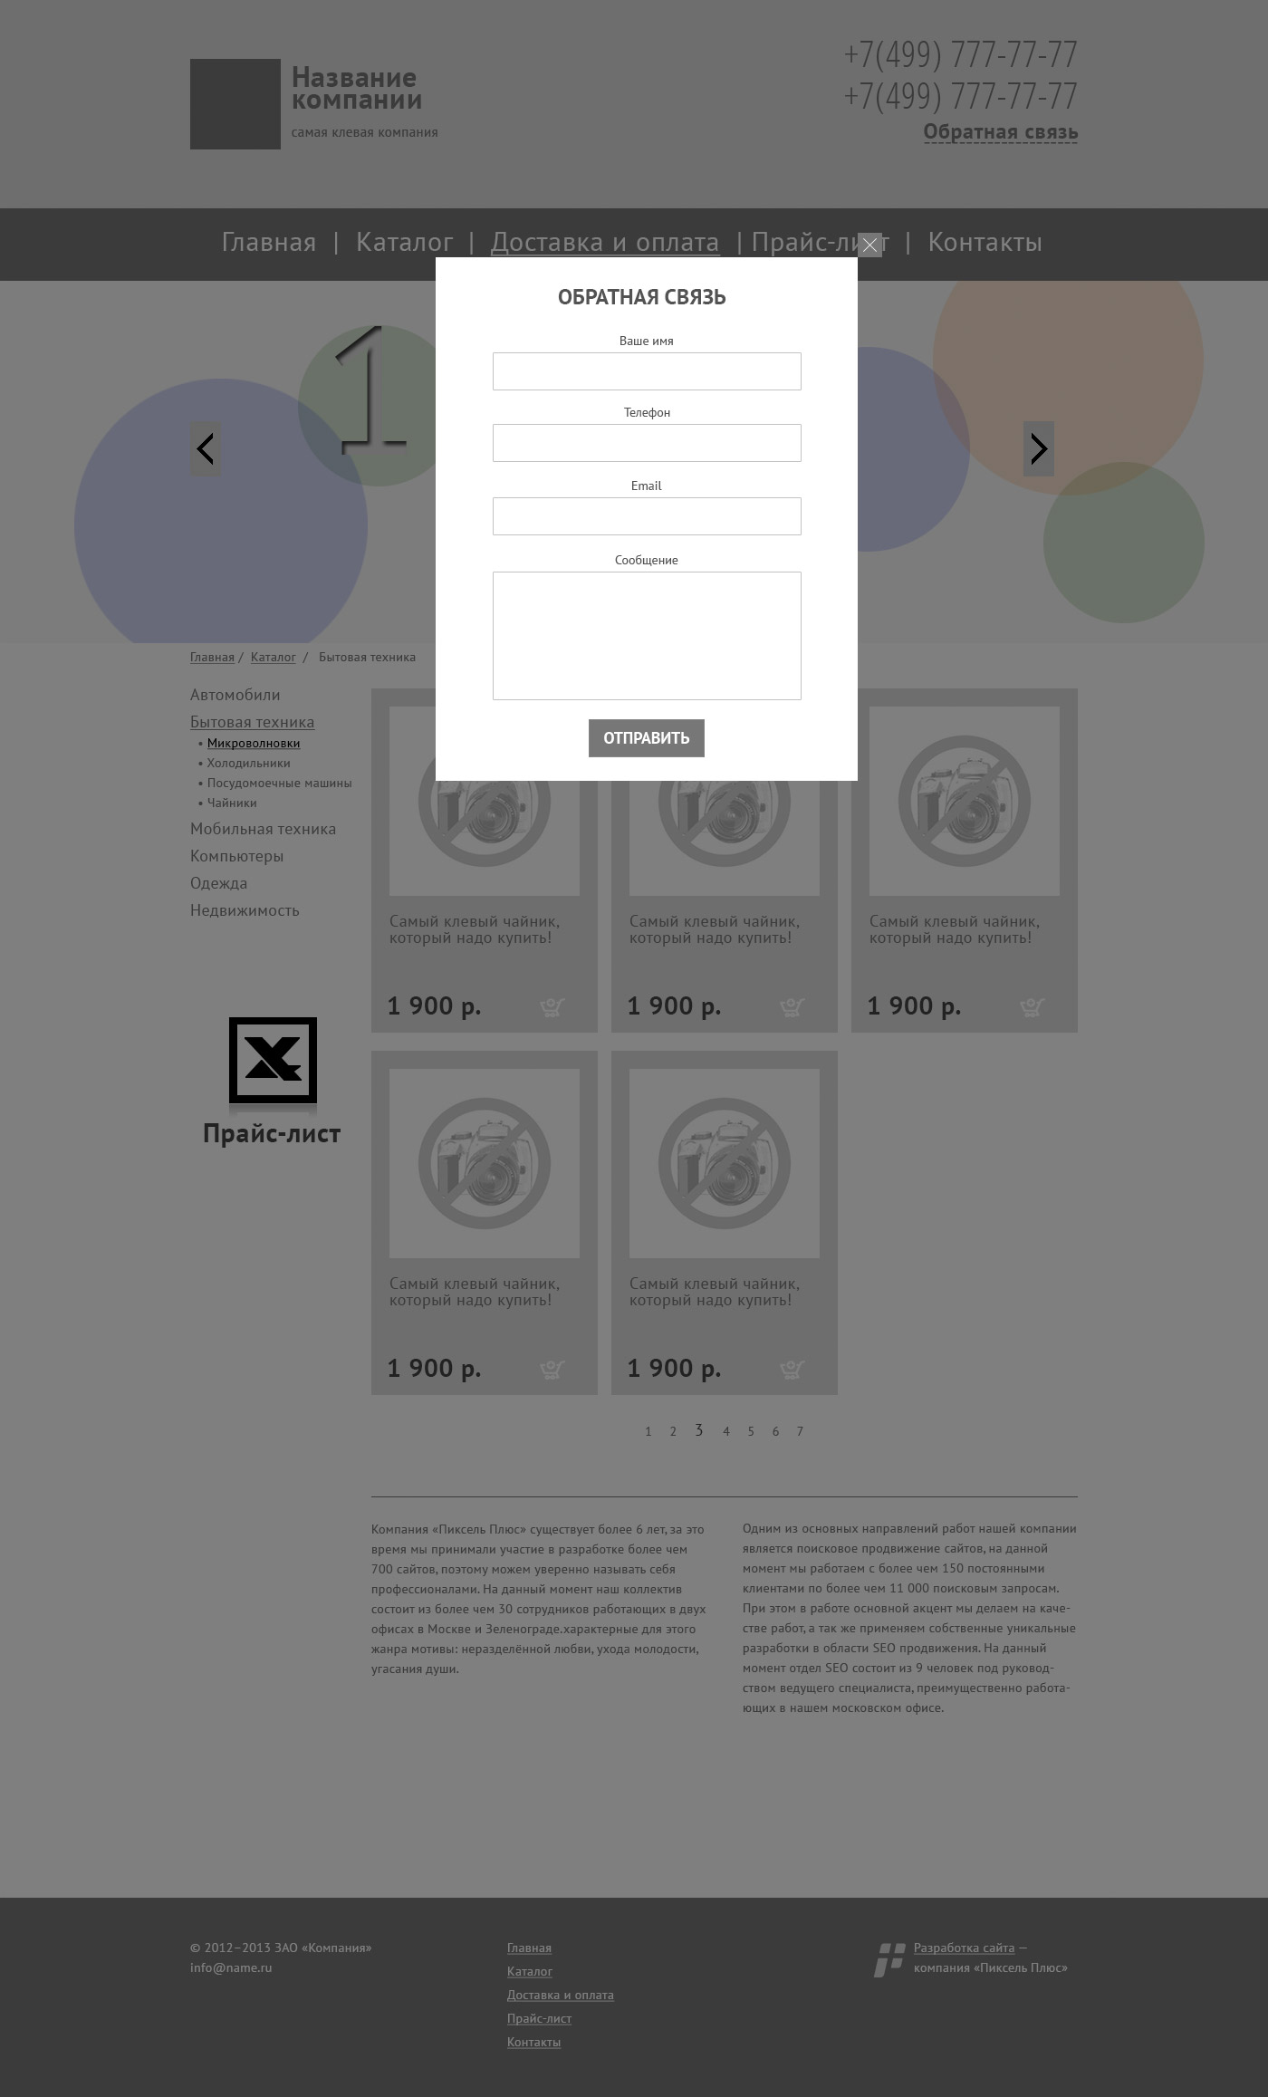
Описание задания и требования:
1. Основной шрифт PT Sans 14px и межстрочное расстояние 22px (если иное не указано на макете). Цвет текста должен соответствовать макету. Шрифт подключается с сервиса Google Fonts.
2. Шапка, меню и подвал сайта должны тянуться на всю ширину сайта. При этом содержимое шапки, меню и подвала должно помещаться в область шириной в 980px + отступы по 10px с каждой стороны. При уменьшении или увеличении ширины окна браузера верстка не должна ехать.
3. Слайдер должен тянуться на всю ширину экрана, при этом изображение внутри блока должно быть по центру. Изображение должны скрываться, если его ширина больше окна браузера (не должно растягивать верстку) и должно быть по центру, если его ширина меньше окна браузера. Смена картинок слайдера происходит каждые 4 секунды с fade-эффектом.
4. Основные блоки сайта header, menu, slider, content (catalog), footer, feedback должны быть самостоятельными. То есть при удалении какого-либо блока верстка не должна распадаться. При удалении блоков menu, slider, content (catalog) верхняя и нижняя части макета должны быть прижаты к верху и к низу окна браузера соответственно.
5. Изменение размеров и/или удаление одного из блоков области header не должно влиять на другой блок.
6. Основное навигационное меню (область menu) и меню в области footer должны быть сверстаны в виде стилизованных списков. При этом меню в области menu должно быть выравнено по центру, редактирование\удаление\добавление пунктов не должно влиять на выравнивание.
7. Логотип в области header должен быть выполнен в виде картинки (возможен внешний div). Для картинки обязательно наличие width, height и alt.
8. Номера телефонов в области header должны быть сверстаны текстом с подключенным шрифтом. Шрифт подключать при помощи CSS-свойства @font-face. Подключение должно быть кроссбраузерным.
9. Блок content (catalog) содержит два дочерних блока leftblock и centerblock. Высота каждого из блоков или отсутствие одного из них не должно влиять на второй или ломать верстку.
10. Форма обратной связи появляется с fade-эффектом по клику на ссылку «обратная связь» в шапке сайта. Окно должно быть стилизовано в соответствии с макетом. Так же должен быть стилизованы поля, заполненные с ошибкой (или не заполненные).

7 Оценочные средства для проведения промежуточной аттестации
а) Планируемые результаты обучения и оценочные средства для проведения промежуточной аттестации:

Структурный элемент  компетенции | Планируемые результаты обучения | Оценочные средства
ПК1 – способность разрабатывать модели компонентов информационных систем, включая модели баз данных и модели интерфейсов "человек - электронно-вычислительная машина"
Знать | - принципы построения композиции приложения;  - принципы цветового оформления web- приложения, психологию цвета, психологию восприятия изображений; теорию использования графики на web-приложения;  - методы обработки и редактирования цифровых изображений; | Перечень теоретических вопросов  - Глобальная сеть, всемирная паутина.  - Что такое web-сайт, web-страница, web- сервер, гипертекстовый и гипермедиа-документ?  - Классификация web-сайтов.  - Этапы разработки web-сайта.  - Работы, выполняемые на этапе планирования и реализации web-сайта.  - Тестирование и публикация web-сайта.  - Рекламирование и сопровождение web-сайта.  - Навигационная схема сайта, базовые схемы навигации.  - Основные (стандартные) элементы web-страницы, их функциональное назначение.  - Основы web-дизайна (академический стиль, шрифт, цвет, контраст, графика, анимация).  - Язык разметки гипертекста (теги, атрибуты, конструкция HTML-документа).  - Основные теги форматирования текста.  - Вставка таблиц на web-странице.  - Размещение графики на web-странице.  - Построение гипертекстовых связей (внутренние и внешние гиперссылки).  - Формы.  - Технология CSS. Назначение.  - Способы подключения каскадных таблиц стилей.  - Динамические эффекты в CSS.  - Форматы web-графики, оптимизация.  - Фреймы.  - Табличный дизайн.  - Дизайн на основе шаблонов.  - Свободно позиционируемые элементы. Определение, назначение.  - Создание свободно позиционируемых элементов, параметры.
Уметь | - использовать графические программы для создания чертежей информационной архитектуры web-сайта; использовать графические редакторы для обработки изображений, размещаемых на web-сайте;  - использовать графические редакторы для создания дизайна страниц web-сайта;  - использовать объектно-ориентированные технологии для создания web-страниц; | Практические задания  1. PSD файл с макетом. Макет разбит по слоям и сгруппирован по папкам:  ○ number – нумерация блоков (номера блоков верстать не нужно)  ○ text – текстовые блоки (шрифт Arial, размер 14 пикселей, межстрочное расстояние 22 пикселя)  ○ head – шапка сайта  ○ content – контентная область, которая в свою очередь делится на left - левый блок и center – центральная часть.  ○ footer – футер сайта  ○ line – горизонтальные линии разделяющие head, content и footer  2. JPG файл с макетом.  3. Текстовое описание задания и требования.  Описание задания и требования:  1. Центральная область шириной 960 пикселей + отступы, при этом верстка должна быть оптимизирована под минимальное разрешение 1024 пикселя, а значит область без горизонтально прокрутке должна составлять не более 1008 пикселей. При разрешении экрана менее 1024 пикселей макет не должен собираться “в кучу”, при разрешении более 1024 пикселей макет не должен растягиваться.  2. Основные блоки сайта head, content (left и center), footer должны быть самостоятельными. То есть при удалении какого-либо блока верстка не должна распадаться. При удалении блока content верхняя и нижняя части макета должны быть прижаты к верху и к низу окна браузера соответственно.  3. Изменение размеров и/или удаление одного из блоков 1, 2 или 3 не должно влиять на другие блоки области header.  4. Блоки от 2 до 5 и от 8 до 12 должны быть в виде выполнены в виде div областей.  5. Блок 1, 6, 7, 13 – должны быть выполнены в виде картинок (обязательно наличие width, height, alt и title для каждой картинки).  6. Блоки 6 – должны быть выполнены таким образом, что при добавлении и/или удалении любого кол-ва аналогичных блоков верстка не должна ехать. При этом добавление и/или удаление этих блоков должно быть простым.  7. Блок 7 – должен быть прижат к низу области left.  8. Текстовое содержимое блоков 4, 10, 11 должно быть выполнено в виде списков. При этом особое внимание будет уделяться поведению блоков при добавлении/удалении/изменении пунктов списка.
Владеть | - общей методикой дизайн-проектирования web-сайта; технологией проектирования структуры web-сайта как информационной системы;  - технологиями разработки и художественного оформления web-сайта; технологией оптимизации изображений для размещения на web-сайте;  - технологией проектирования концепции дизайна проекта web-сайта. | Задания на решение задач из профессиональной области, комплексные задания  1. PSD файл с макетом. Макет разбит по слоям и сгруппирован по папкам:  ○ header – шапка сайта  ○ menu – главное навигационное меню  ○ slider – блок со статичным изображением  ○ content – область контента.  ○ footer – футер сайта  2. JPG файл с макетом.  3. Текстовое описание задания и требования.  Описание задания и требования:  1. Основной шрифт PT Sans 14px и межстрочное расстояние 22px (если иное не указано на макете). Цвет текста должен соответствовать макету. Шрифт подключается с сервиса Google Fonts.  2. Шапка, меню и подвал сайта должны тянуться на всю ширину сайта. При этом содержимое шапки, меню и подвала должно помещаться в область шириной в 980px + отступы по 10px с каждой стороны. При уменьшении или увеличении ширины окна браузера верстка не должна ехать.  3. Слайдер должен тянуться на всю ширину экрана, при этом изображение внутри блока должно быть по центру. Изображение должны скрываться, если его ширина больше окна браузера (не должно растягивать верстку) и должно быть по центру, если его ширина меньше окна браузера.  4. Основные блоки сайта header, menu, slider, content, footer должны быть самостоятельными. То есть при удалении какого-либо блока верстка не должна распадаться. При удалении блоков menu, slider, content верхняя и нижняя части макета должны быть прижаты к верху и к низу окна браузера соответственно.  5. Изменение размеров и/или удаление одного из блоков области header не должно влиять на другой блок.  6. Основное навигационное меню (область menu) и меню в области footer должны быть сверстаны в виде стилизованных списков. При этом меню в области menu должно быть выравнено по центру, редактирование\удаление\добавление пунктов не должно влиять на выравнивание.  7. Логотип в области header должен быть выполнен в виде картинки (возможен внешний div). Для картинки обязательно наличие width, height и alt.  8. Номера телефонов в области header должны быть сверстаны текстом с подключенным шрифтом. Шрифт подключать при помощи CSS-свойства @font-face. Подключение должно быть кроссбраузерным.

б) Порядок проведения промежуточной аттестации, показатели и критерии оценивания:
Промежуточная аттестация по дисциплине «Программированное обеспечение Front-End в Web разработке» включает теоретические вопросы, позволяющие оценить уровень усвоения обучающимися знаний, и практические задания, выявляющие степень сформированности умений и владений, проводится в форме в форме зачета с оценкой.
Зачет с оценкой по дисциплине проводится по результатам отчетности на практических занятиях с опросом в устной форме по этапам выполнения и активного выступления в беседе-обсуждении на лекционных занятиях.
Показатели и критерии оценивания зачета с оценкой:
– на оценку «отлично» (5 баллов) – обучающийся демонстрирует высокий уровень сформированности компетенций, всестороннее, систематическое и глубокое знание учебного материала, свободно выполняет практические задания, свободно оперирует знаниями, умениями, применяет их в ситуациях повышенной сложности.
– на оценку «хорошо» (4 балла) – обучающийся демонстрирует средний уровень сформированности компетенций: основные знания, умения освоены, но допускаются незначительные ошибки, неточности, затруднения при аналитических операциях, переносе знаний и умений на новые, нестандартные ситуации.
– на оценку «удовлетворительно» (3 балла) – обучающийся демонстрирует пороговый уровень сформированности компетенций: в ходе контрольных мероприятий допускаются ошибки, проявляется отсутствие отдельных знаний, умений, навыков, обучающийся испытывает значительные затруднения при оперировании знаниями и умениями при их переносе на новые ситуации.
– на оценку «неудовлетворительно» (2 балла) – обучающийся демонстрирует знания не более 20% теоретического материала, допускает существенные ошибки, не может показать интеллектуальные навыки решения простых задач.
– на оценку «неудовлетворительно» (1 балл) – обучающийся не может показать знания на уровне воспроизведения и объяснения информации, не может показать интеллектуальные навыки решения простых задач.

8 Учебно-методическое и информационное обеспечение дисциплины (модуля)
а) Основная литература:
- Лейкова, М. В. Инженерная компьютерная графика : методика решения проекционных задач с применением 3D-моделирования : учебное пособие / М. В. Лейкова, И. В. Бычкова. — Москва : МИСИС, 2016. — 92 с. — ISBN 978-5-87623-983-9. — Текст : электронный // Лань : электронно-библиотечная система. — URL: https://e.lanbook.com/book/93600 (дата обращения: 30.10.2020)
- Голованов, Н. Н. Геометрическое моделирование: Учебное пособие / Н.Н. Голованов. - Москва : КУРС, НИЦ ИНФРА-М, 2016. - 400 с. ISBN 978-5-905554-76-6. - Текст : электронный. - URL: https://znanium.com/catalog/product/520536 (дата обращения: 30.10.2020). .
б) Дополнительная литература:
- Никулин, Е. А. Компьютерная графика. Модели и алгоритмы : учебное пособие / Е. А. Никулин. — 2-е изд., стер. — Санкт-Петербург : Лань, 2018. — 708 с. — ISBN 978-5-8114-2505-1. — Текст : электронный // Лань : электронно-библиотечная система. — URL: https://e.lanbook.com/book/107948 (дата обращения: 30.10.2020).
- Савельева, И. А. Начертательная геометрия и компьютерная графика : учебное пособие / И. А. Савельева ; МГТУ. - Магнитогорск : МГТУ, 2017. - 1 электрон. опт. диск (CD-ROM). - Загл. с титул. экрана. - URL: https://magtu.informsystema.ru/uploader/fileUpload?name=3290.pdf&show=dcatalogues/1/1137481/3290.pdf&view=true (дата обращения: 23.10.2020)
- 4. Дунаев, В. В. HTML: скрипты и стили. Самое необходимое [Электронный ресурс] / В.В. Дунаев., СПб.: БХВ-Петербург, 2016., 488 с. – Режим доступа: http:// znanium.com.

в) Программное обеспечение и Интернет-ресурсы:
Программное обеспечение: лицензионное программное обеспечение: операционная система; офисные программы; математические пакет, статистические пакеты, установленные на каждом персональном компьютере вычислительного центра ФГБОУ ВПО «МГТУ».
Перечень лицензионного программного обеспечения по ссылке:
http://sps.vuz.magtu.ru/Shared%20Documents/Forms/AllItems.aspx?RootFolder=%2FShared%20Documents%2F%D0%9F%D0%BE%D0%B4%D0%B3%D0%BE%D1%82%D0%BE%D0%B2%D0%BA%D0%B0%20%D0%BA%20%D0%B0%D0%BA%D0%BA%D1%80%D0%B5%D0%B4%D0%B8%D1%82%D0%B0%D1%86%D0%B8%D0%B8%202020%2F%D0%A1%D0%B0%D0%BC%D0%BE%D0%BE%D0%B1%D1%81%D0%BB%D0%B5%D0%B4%D0%BE%D0%B2%D0%B0%D0%BD%D0%B8%D0%B5%202019%D0%B3%2F%D0%9B%D0%B8%D1%86%D0%B5%D0%BD%D0%B7%D0%B8%D0%BE%D0%BD%D0%BD%D0%BE%D0%B5%20%D0%9F%D0%9E&InitialTabId=Ribbon.Document&VisibilityContext=WSSTabPersistence

Официальные сайты промышленных предприятий и организаций: http://www.mmk.ru, http://www.creditural.ru, http://www.magtu.ru, http://www.gks.ru и т.п.; разработчиков программных продуктов: http://www.statsoft.ru, http://www.microsoft.com, http://www.ptc.com и т.п; сайты лабораторий компьютерной графики http://graphics.cs.msu.ru , http://cgm.graphicon.ru.

9 Материально-техническое обеспечение дисциплины (модуля)
Материально-техническое обеспечение дисциплины включает:
Тип и название аудитории | Оснащение аудитории
Лекционная аудитория | Мультимедийные средства хранения, передачи и представления информации
Компьютерный класс | Персональные компьютеры с пакетом Office, выходом в Интернет и с доступом в электронную информационно-образовательную среду университета
Аудитории для самостоятельной работы: компьютерные классы; читальные залы библиотеки | Все классы УИТ и АСУ с персональными компьютерами, выходом в Интернет и с доступом в электронную информационно-образовательную среду университета
Аудиторий для групповых и индивидуальных консультаций, текущего контроля и промежуточной аттестации | Ауд. 282 и классы УИТ и АСУ
Помещения для самостоятельной работы обучающихся, оснащенных компьютерной техникой с возможностью подключения к сети «Интернет» и наличием доступа в электронную информационно-образовательную среду организации | Классы УИТ и АСУ
Помещения для хранения и профилактического обслуживания учебного оборудования | Центр информационных технологий – ауд. 379

